定时器资料
STM32F4有14个定时器。TIM1,8两个高级TIMER，TIM2~5以及TIM9~14十个通用定时器，TIM6,7两个基本定时器。
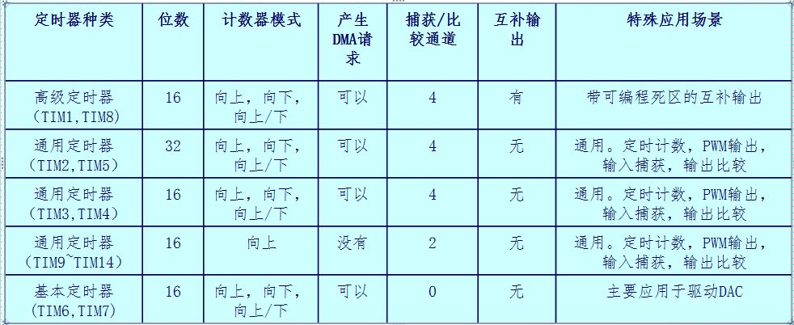
其中提供了六个定时器编码器模式接口
TIM1,8,以及TIM2~5
对了，必须要说明的是编码器模式下只能对应一个定时器的CH1/CH2通道，也就是刚好接A、B相！
我们选用定时器
1 8
4 3
作为编码器接口(高级定时器初始化有所不同)
定时器6作为编码器采样和pid运算的中断源
定时器7作为超声波测距的中断源
定时器2,5,9作为电机接口
接口说明
- 编码器接口，以下引脚都兼容编码器5V电平(复用编号对照手册)
TIM1
PE9,PE11
TIM8
PC6,7
TIM4
PB6,7
TIM3
PA6,7
- 电机接口
TIM2的CH1,CH2,CH3,CH4
PA5,PB3,PB10,PB11
TIM5的CH3,CH4
PA2,PA3
TIM9 CH1,CH2
PE5,6

- 三个串口（接openmv，二维码扫描模块，debug所用的无线串口）
USART1
PA9-TX,PA10-RX
USART3
PD8-TX,PD9-RX
USART6
PG14-TX,PG9-RX
- 陀螺仪串口接口一个
5V,GND
USART2
PD5-TX,PD6-RX
5、24c02存储器
PG13,PG15（走底层）

- 红外测距的ADC3的接口八路（软件上在DMA通道2，数据流0接收）
PF3,4,5,6
PC0,1,2,3
·对应AD3的9,14,15,4,10,11,12,13输入通道
6、超声波六路
PD0,PD1
PD2,PD3
PE12,PE13
PB0,PB1
PD13,PD14
PE0,PE1
7、光电四路
PF12,13,14,15
8、四路舵机
PB14
TIM12_CH1
PB15
TIM12_CH2
PF8
TIM13_CH1
PF9
TIM14_CH1
9、八个备用io
PG0-7
10、二轮切换按键和指示灯
PC8,按键读入（下拉输入，外部下拉，按下置高），保险起见，两个按键，任意一个按下2s即可触发二轮模式
PC9,指示灯
- 施肥状态指示灯
PB8（附带5V和GND接出）
12、五个备用5V+3.3V+GND

